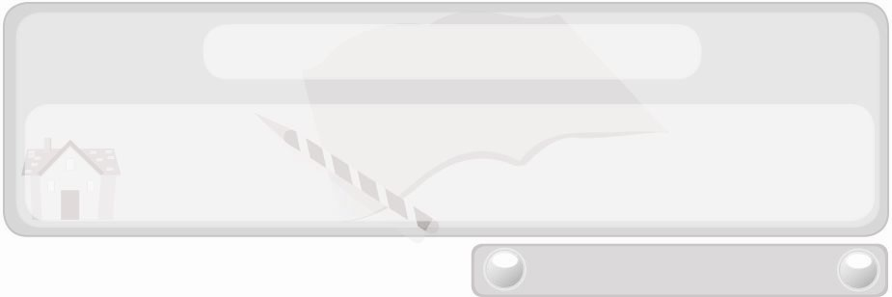
หน่วยการเรียนรู้ที่ 9 คอมพิวเตอร์
แผนการจัดการเรียนรู้ที่ 68
การสร้างแผนภูมิ
ชั้นประถมศึกษาปีที่ 6 เวลา 1 ชั่วโมง

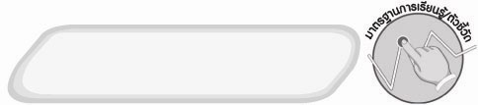
มาตรฐานการเรียนรู้/ตัวชี้วัด

มาตรฐานการเรียนรู้
ง 3.1 เข้าใจ เห็นคุณค่า และใช้กระบวนการเทคโนโลยีสารสนเทศในการสืบค้นข้อมูล
การเรียนรู้ การสื่อสาร การแก้ปัญหา การทำงาน และอาชีพอย่างมีประสิทธิภาพ
ประสิทธิผล และมีคุณธรรม
ตัวชี้วัด
ง 3.1 ป.6/4 การนำเสนอข้อมูลในรูปแบบที่เหมาะสมโดยเลือกใช้ซอฟต์แวร์ประยุกต์


จุดประสงค์การเรียนรู้สู่ตัวชี้วัด
1. สรุปขั้นตอนการสร้างแผนภูมิลงในแผนภาพ (K)
2. สร้างแผนภูมิตามขั้นตอนที่ถูกต้อง (P)
3. สนใจการสร้างแผนภูมิ (A)


สาระสำคัญ

โปรแกรมไมโครซอฟต์เอกซ์เซลสามารถสร้างแผนภูมิได้หลายรูปแบบ เช่น แผนภูมิแท่ง แผนภูมิเส้น แผนภูมิวงกลม เป็นต้น ซึ่งการสร้างแผนภูมิจะต้องมีข้อมูลจากตารางก่อนเสมอ


สาระการเรียนรู้

1. การสร้างตารางโดยการจัดรูปแบบด้วยตนเอง
2. การสร้างตารางโดยใช้รูปแบบอัตโนมัติ

คุณลักษณะอันพึงประสงค์

มุ่งมั่นในการทำงาน
ตัวชี้วัดที่ 6.2 ทำงานด้วยความเพียรพยายามและอดทนเพื่อให้งานสำเร็จตามเป้าหมาย

สมรรถนะสำคัญของผู้เรียน

ความสามารถในการใช้เทคโนโลยี

ชิ้นงานหรือภาระงาน (หลักฐาน ร่องรอยแสดงความรู้)
 กิจกรรม การสร้างแผนภูมิ


คำถามท้าทาย
 แผนภูมิใช้นำเสนอข้อมูลเกี่ยวกับอะไรได้บ้าง


การจัดกิจกรรมการเรียนรู้
1. ให้นักเรียนสังเกตแผนภูมิที่แสดงข้อมูลและข้อมูลแบบความเรียงโดยมีเนื้อหาในเรื่องเดียวกันแล้วร่วมกันแสดงความคิดเห็นโดยครูใช้คำถาม ดังนี้
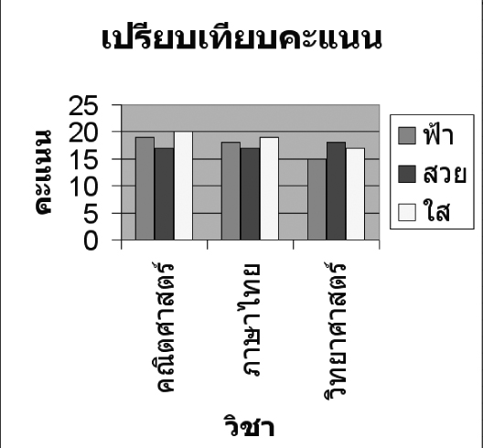
ฟ้าสอบวิชาคณิตศาสตร์ได้ 19 คะแนน
สวยสอบวิชาคณิตศาสตร์ได้ 17 คะแนน
ใสสอบวิชาคณิตศาสตร์ได้ 20 คะแนน
ฟ้าสอบวิชาภาษาไทยได้ 18 คะแนน
สวยสอบวิชาภาษาไทยได้ 17 คะแนน
ใสสอบวิชาภาษาไทยได้ 19 คะแนน
ฟ้าสอบวิชาวิทยาศาสตร์ได้ 15 คะแนน
สวยสอบวิชาวิทยาศาสตร์ได้ 18 คะแนน
ใสสอบวิชาวิทยาศาสตร์ได้ 17 คะแนน

 แผนภูมิบอกข้อมูลอะไรบ้าง (ตัวอย่างคำตอบ คะแนนสอบวิชาคณิตศาสตร์ ภาษาไทย และวิทยาศาสตร์ของ ฟ้า สวย ใส)
 ข้อความบอกข้อมูลอะไรบ้าง (ตัวอย่างคำตอบ คะแนนสอบวิชาคณิตศาสตร์ ภาษาไทย และวิทยาศาสตร์ของ ฟ้า สวย ใส)
 ถ้าต้องการนำเสนอข้อมูลให้น่าสนใจ เข้าใจง่าย นักเรียนจะเลือกนำเสนอข้อมูลแบบแผนภูมิหรือข้อความ (ตัวอย่างคำตอบ แผนภูมิ)
2. ให้นักเรียนศึกษาเนื้อหาเรื่องการสร้างแผนภูมิ แล้วร่วมกันแสดงความคิดเห็นโดยครูใช้คำถาม ดังนี้
 แผนภูมิใช้นำเสนอข้อมูลลักษณะใด (ตัวอย่างคำตอบ ข้อมูลตัวเลขที่มีการเปรียบเทียบ)
 ถ้าไม่มีข้อมูลจะสร้างแผนภูมิได้หรือไม่ (ตัวอย่างคำตอบ ไม่ได้)
 โปรแกรมไมโครซอฟต์เอกซ์เซลใช้สร้างแผนภูมิรูปแบบใดได้บ้าง (ตัวอย่างคำตอบ แผนภูมิแท่ง แผนภูมิเส้น แผนภูมิวงกลม เป็นต้น)
 แผนภูมิมีส่วนประกอบอะไรบ้าง (ตัวอย่างคำตอบ ชื่อแผนภูมิ ชื่อข้อมูลใน
แกน X และชื่อข้อมูลในแกน Y คำอธิบายว่ารูปข้อมูลในข้อใดแสดงข้อมูลชุดใด ข้อมูลแต่ละตัว
แกน X และ แกน Y)
 การสร้างแผนภูมิมีขั้นตอนอย่างไรบ้าง
จากนั้นให้นักเรียนออกมาช่วยกันเขียนขั้นตอนการสร้างแผนภูมิลงในแผนภาพแบบขั้นบันไดบนกระดาน ดังนี้

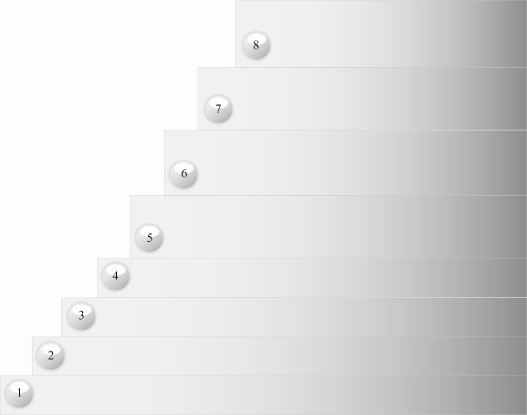
3.1
3.2
กดปุ่ม Enter บนแผงแป้นอักขระหรือคลิกที่
เซลล์ว่างจะได้ผลลัพธ์ดังภาพ
คลิกปุ่ม Finish (เสร็จสิ้น)
คลิกที่ปุ่ม Next (ถัดไป)
พิมพ์ชื่อแผนภูมิลงในช่อง Chart title : พิมพ์ชื่อแกนประเภท x ในช่อง Category (x) axis : พิมพ์ชื่อแกนประเภท Y ในช่อง Value (Y) axis :
ตรวจสอบข้อมูลแถวและคอลัมน์ถูกต้องหรือไม่ แล้วคลิกปุ่ม Next (ถัดไป)
เลือกรูปแบบตารางตามลำดับ  แล้วคลิกที่ปุ่ม Next (ถัดไป)
คลิกคำสั่ง Insert (แทรก) เลือก Chart (ตาราง)
คลิกเมาส์ลากคลุมตารางที่ต้องการนำข้อมูลมาสร้างแผนภูมิ
ขั้นตอนการสร้างแผนภูมิ

3. ครูสาธิตขั้นตอนการสร้างแผนภูมิให้นักเรียนดูแล้วให้นักเรียนแต่ละคนฝึกปฏิบัติตาม โดยมีครูเป็นผู้ประเมินผล
4. ให้นักเรียนร่วมกันสนทนาแลกเปลี่ยนความคิดเห็นว่าการสร้างแผนภูมิของแต่ละคนว่าพบปัญหาอะไรหรือไม่ ถ้าพบปัญหา นักเรียนแก้ไขอย่างไร
5. ให้นักเรียนร่วมกันแสดงความคิดเห็น โดยครูใช้คำถามท้าทาย ดังนี้
 แผนภูมิใช้นำเสนอข้อมูลเกี่ยวกับอะไรได้บ้าง
6. ให้นักเรียนร่วมกันสรุปความรู้ ดังนี้
การสร้างแผนภูมิรูปแบบต่าง ๆ ด้วยโปรแกรมไมโครซอฟต์เอกซ์เซลจะต้องมีข้อมูลจากตารางก่อนเสมอ


การจัดบรรยากาศเชิงบวก
 ให้นักเรียนร่วมกันตอบคำถามท้าทายอย่างอิสระโดยไม่เน้นถูกผิด แต่ต้องอธิบายเหตุผลได้


สื่อการเรียนรู้
1. แผนภูมิที่แสดงข้อมูลและข้อมูลแบบความเรียงโดยมีเนื้อหาในเรื่องเดียวกัน
2. ข้อมูลพื้นฐานสำหรับใช้ทำแผนภูมิ เช่น คะแนนสอบ ราคาสินค้า จำนวนนักเรียน
ในโรงเรียน เป็นต้น
3. คอมพิวเตอร์และอุปกรณ์ต่อพ่วง


การวัดและประเมินผลการเรียนรู้
1. วิธีการวัดและประเมินผล
 สังเกตพฤติกรรมการเข้าร่วมกิจกรรมของนักเรียน
2. เครื่องมือ
 แบบสังเกตพฤติกรรมการเข้าร่วมกิจกรรม
3. เกณฑ์การประเมิน
 การประเมินพฤติกรรมการเข้าร่วมกิจกรรม
ผ่านตั้งแต่ 2 รายการ ถือว่า ผ่าน
ผ่าน 1 รายการ ถือว่า ไม่ผ่าน

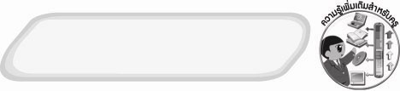
ความรู้เพิ่มเติมสำหรับครู
แผนภูมิ (graph)
แผนภูมิเป็นการนำความสัมพันธ์ของข้อมูลที่มีมากกว่าสองข้อมูลมาเปรียบเทียบแผนภูมิที่นำมาใช้มีหลายชนิด ดังนี้
1. แผนภูมิแท่ง (bar graph) แสดงการเปรียบเทียบข้อมูลที่มีมากกว่าหนึ่งประเภท มีแถบเป็นตัวที่กำหนดสำหรับการวัดค่าจากทั้งแนวตั้งและแนวนอน แต่ละแถบต่างแสดงค่าปริมาณที่แยกออกจากกัน
2. แผนภูมิภาพ (pictorial graph) แผนภูมิภาพเหมือนแผนภูมิแท่งธรรมดาแต่ใช้ภาพเป็น
สัญลักษณ์แทน
3. แผนภูมิเส้น (line graph) เป็นแผนภูมิที่มีเส้นแสดงความสัมพันธ์ระหว่างค่าสองค่า โดยผ่านจุดความสัมพันธ์ระหว่างแกนตั้งกับแกนนอน แผนภูมิเส้นแสดงความเปลี่ยนแปลงของจำนวน และแสดงการเพิ่มหรือลดในขณะนั้น แผนภูมิเส้นมีความสำคัญมากอย่างหนึ่ง
4. แผนภูมิวงกลม (Pie graph) เป็นการเน้นการแบ่งส่วน ส่วนมากเป็นเรื่องของเวลา และจำนวนเงิน ซึ่งแสดงรายได้ประจำปี
5. แผนภูมิจุดกระจาย (Scatter graph) เป็นแผนภูมิที่มีจุดกระจายไปตามแกนที่เป็น
เส้นทแยงและมีการเปรียบเทียบค่าจำนวน 2 ค่า ซึ่งเป็นค่าที่ต่างกันระหว่างค่าสูงและค่าต่ำตามแกน

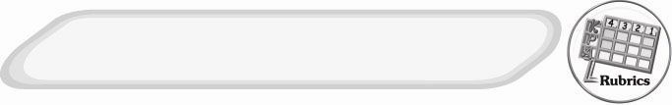
การประเมินผลตามสภาพจริง (Rubrics)
กิจกรรม การใช้โปรแกรมไมโครซอฟต์เอกซ์เซลสร้างแผนภูมิ ให้ผู้สอนพิจารณาจากเกณฑ์
การประเมินผลตามสภาพจริง (Rubrics) ดังนี้
ประเด็นการประเมิน | ระดับคุณภาพ
ประเด็นการประเมิน | 4 | 3 | 2 | 1
ใช้โปรแกรมไมโครซอฟต์-  เอกซ์เซลสร้างแผนภูมิ | ใช้โปรแกรมไมโครซอฟต์-เอกซ์เซลสร้างแผนภูมิร่วมกับผู้อื่นในการพัฒนาให้เกิดประโยชน์ต่อส่วนรวมและสามารถแก้ไขปัญหาในระหว่างการปฏิบัติได้ | ใช้โปรแกรมไมโครซอฟต์-  เอกซ์เซลสร้างแผนภูมิตามที่ตนเองคิดขึ้นมา เพื่อให้มีประสิทธิภาพที่ดีขึ้นกว่าแบบอย่าง โดยมีครูหรือผู้อื่นแนะนำบ้าง | ใช้โปรแกรมไมโครซอฟต์-เอกซ์เซลสร้างแผนภูมิและตามแบบได้ถูกต้องและมีการดัดแปลงให้เหมาะสมกับตนเองโดยมีครูหรือผู้อื่นแนะนำบ้าง | ใช้โปรแกรมไมโครซอฟต์-เอกซ์เซลสร้างแผนภูมิได้ตามแบบอย่างหรือทำตามที่ครูแนะนำเท่านั้น


ข้อเสนอแนะของผู้บริหารสถานศึกษา

______________________________________________________________________________
________________________________________________________________________________________________________________________________________________________________________________________________________________________________________________________________________________________________________________________
______________________________________________________________________________
__________________________________________________________________________________________________________________________________________________________________________________________________________________________________________________________________________________________________________________________________________________________________________________________________________________________________________________________________________________________________________________________________________________________________________________________________________________________________________________________________________________________________________________________________________________________________________________________________________________________________________________________________________________________________________________________________________________________________________________________________________________________________________________________________________________________________________________________________________________________________________________________________________________________________________________________________________________________________________________________________________________________________________________________________________________________________________________________________________________________________________________________________________

ลงชื่อ__________________________(ผู้บริหารสถานศึกษา)
(__________________________)
_________/________/________

บันทึกหลังการสอน

ผลการจัดการเรียนการสอน
______________________________________________________________________________
____________________________________________________________________________________________________________________________________________________________
____________________________________________________________________________________________________________________________________________________________
______________________________________________________________________________

ปัญหา/อุปสรรค
__________________________________________________________________________________________________________________________________________________________________________________________________________________________________________
____________________________________________________________________________________________________________________________________________________________
______________________________________________________________________________

แนวทางแก้ไข
______________________________________________________________________________
____________________________________________________________________________________________________________________________________________________________
____________________________________________________________________________________________________________________________________________________________
______________________________________________________________________________

ลงชื่อ__________________________(ผู้บันทึก)
(__________________________)
_________/________/________

